Brand och utrymning MR/administration (CS2-block) – Uddevalla

Bakgrund
Om det börjar brinna är det fyra viktiga saker att tänka på. I vilken ordning de ska utföras får du själv bedöma utifrån den aktuella situationen
Rädda – Larma – Varna – Släcka – Utrymma.
Vid brand är all personal enligt lag skyldig att ingripa för att rädda liv, larma, släcka eller begränsa elden. Räddningstjänsten tar över befälet då de anländer.

Förändringar sedan föregående version
Ny samlingsplats – vi samlas vid brandsläckaren utanför fikarummet, administrationskorridor.
Uppdaterat utrymningsplan.

Handlingsplan vid brand MR/administration (CS2-block) Uddevalla – se åtgärdskort

RÄDDA
- Om brandlarmet går igång, ska du genast ta reda på orsaken.
- Rädda först den som är i uppenbar fara.
- Påkalla hjälp ifrån dina arbetskamrater.
- Stäng dörrar och fönster för att förhindra rökspridning, del i åtgärdskort.

LARMA
- Ring SOS 112 eller internlarm 2222.
Brandlarmsknapp kan också användas, se placering utrymningsplan.
- Larma från en säker plats.
- Om brandlarmet går (okänd brand) ring vakten på 566 74 för att få information
om var det brinner.

Tänk på att du inte kan larma för mycket!

Uppge alltid!

Var det brinner
Vad som brinner
Vem som ringer

VARNA
- Varna övriga som hotas av branden.

SLÄCKA
- Vid brand i CS2-block (MR-administrationskorridor) samlas personalen vid brandsläckaren utanför fikarummet för vidare instruktioner.
- Först på plats tar på sig ledarvästen och delar ut åtgärdskort.
- Ledaren ropar ut följande:

Kort 1: MR-personal
Kort 2: ADMINISTRATIV PERSONAL i MR-korridor
Kort 3: ADMINISTRATIV PERSONAL i administrationskorridor/personalrum

Om ej personal finns på plats: Ta de mest akuta områdena först och fortsätt sedan med de uppgifter som ej har blivit utförda.

Varje grupp återkommer till ledaren och lämna tillbaka kortet när uppgifterna är klara. Eventuellt går personalen som är klara med uppgifterna vidare och hjälper övrig personal som inte är klara.

Ledaren, bockar av checklistan. Behövs hjälp från Röntgenavdelningen larma på interna klockan.

Hämta rätt släckredskap, om du bedömer att du själv kan släcka branden.

I CS2-block (MR) finns utrymningsplan i början av korridoren vid toaletterna. Se nedan utrymningskorridor MR-korridor.
I CS2-block (administrationskorridor) finns utrymningsplan i mitten av korridoren. Se utrymningsplan administrationskorridor.
Om branden inte går att släcka, utrym och stäng dörren till utrymmet som brinner. Påbörja därefter utrymning av övriga lokaler.

UTRYMMA

Om branden inte går att kontrollera – UTRYM!

- Använd aldrig hissen vid brand.
- Använd utrymningsvägar märkta med gröna skyltar.
- Kontrollera alla utrymmen som väntrum, korridor, toaletter m.m.
Se separat handlingsplan.
- Du är skyldig att hjälpa till:
Vid brand är all personal enligt lag skyldig att ingripa för att rädda Liv, Larma och Släcka eller Begränsa elden. Du är dock inte skyldig att ingripa om du själv är utsatt för fara.
- Räddningstjänsten tar över befälet då de anländer till brandplatsen.
Ledaren informerar och orienterar räddningstjänsten om läget.
- Håll undan och se till att räddningstjänsten kommer fram med sin utrustning.

Vid utrymning samlas vi utomhus vid Taxiplatsen
Vi får alla hjälpas åt att se till att den/de man arbetar med den dagen går till samlingsplatsen.
De som har bärbara datorer tar med dessa.

KORT 1 - MR-PERSONAL

Rädda – Utrym – Stäng fönster och dörrar

SLÄCK EVENTUELL SYNLIG BRAND

MR 1 Lås MR-undersökningsrum

MR 2 Lås MR-undersökningsrum

OMKLÄDNINGSRUM

FÖRBEREDELSERUM

Utrym patienter till säker cell/plats alternativt hisshall.

Om ej säker cell finns, utrym till TAXI-plats.

ÅTERGÅ TILL LEDAREN

KORT 2 – ADMINISTRATIV PERSONAL/MR-korridor

Rädda – Utrym - Stäng fönster och dörrar

SLÄCK EVENTUELL SYNLIG BRAND

VÄNTRUMMET

TOALETTER

KONTOR - MR-korridor

Utrym patienter till säker cell/plats alternativt hisshall.

Om ej säker cell finns, utrym till TAXI-plats.

ÅTERGÅ TILL LEDAREN

KORT 3 – ADMINISTRATIV PERSONAL/administrationskorridor – personalrum

Rädda - Utrym - Stäng fönster och dörrar

SLÄCK EVENTUELL SYNLIG BRAND

KONTOR/MR-GRANSKNING - administrationskorridor

RONDRUM

FIKARUM

TOALETTER

Utrym till säker cell/plats alternativt hisshall.
Om ej säker cell finns utrym till TAXI-plats.

FÖR GASFLASKOR I SÄKERHET.

ÅTERGÅ TILL LEDAREN

Checklista MR/administration (CS2-block)

Larmat

Dela ut kort

Ta med bemanningsschema, vem är här?

Krävs det extra övervakning in till MR-lab. med tanke på MR-säkerhet.
Lås MR-undersökningsrum 1 och 2.

Synlig brand eventuellt släckt.

KORT 1 – åter

KORT 2 – åter

KORT 3 – åter

Ta med MR 1-telefon

Ta emot räddningstjänsten om situation tillåter.

Ta patienterna till säker cell/plats, hisshall.

Är lokalerna utrymda?

Utrymningsplan MR-korridor CS2-block

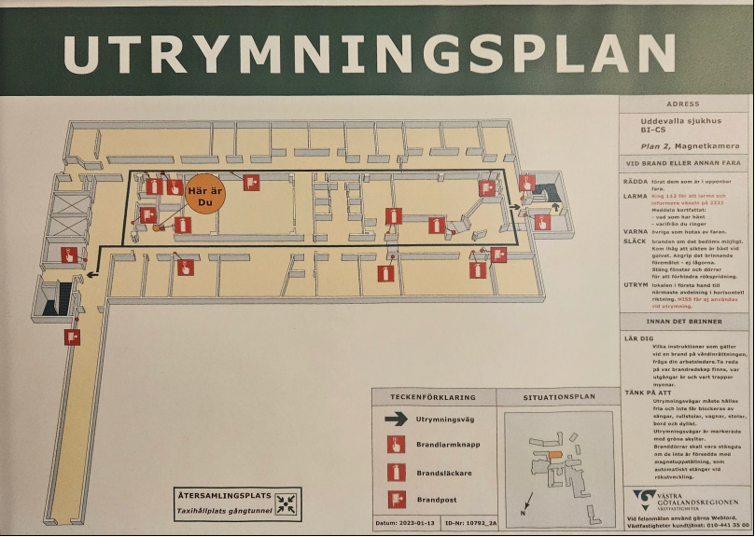

Utrymningsplan administrationskorridor/personalrum CS2-block

